《在线课堂》学习单
班级： 姓名：
单元 | 数学二年级上册第2单元
课题 | 《100以内加法和减法（二）》6求比一个数多几或少几的数
温故  知新 | - 填一填。  （1）54比80少（ ）。  （2）90比40多（ ）。
自  主  攀  登 | 2.  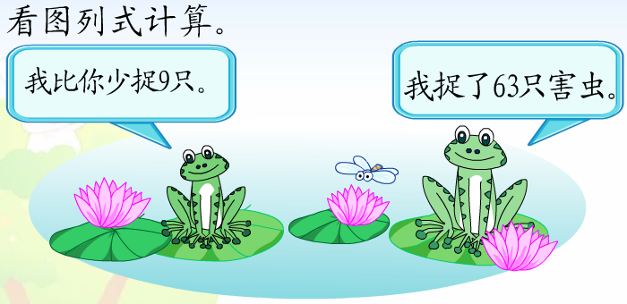  小青蛙捉了多少只害虫？  只 ）
稳  中  有  升 | 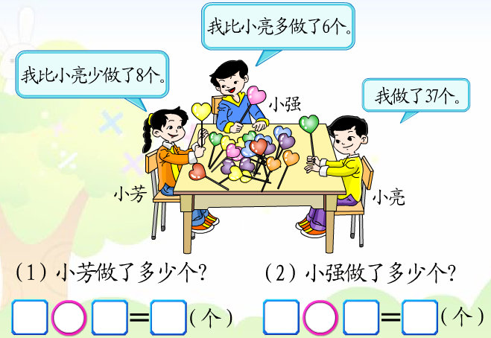  3.
说句心里话

